Лабараторна робота №1

з предмету АСД

студента групи КН-24-1

Антаневича Антона

Налагоджую профiль через Git Bash

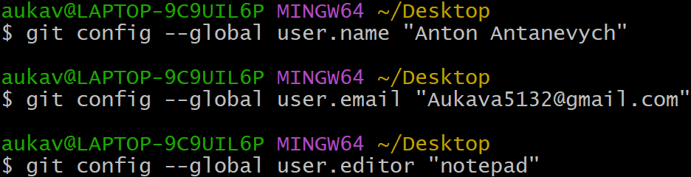

Перевiряю збереження iнформацiї

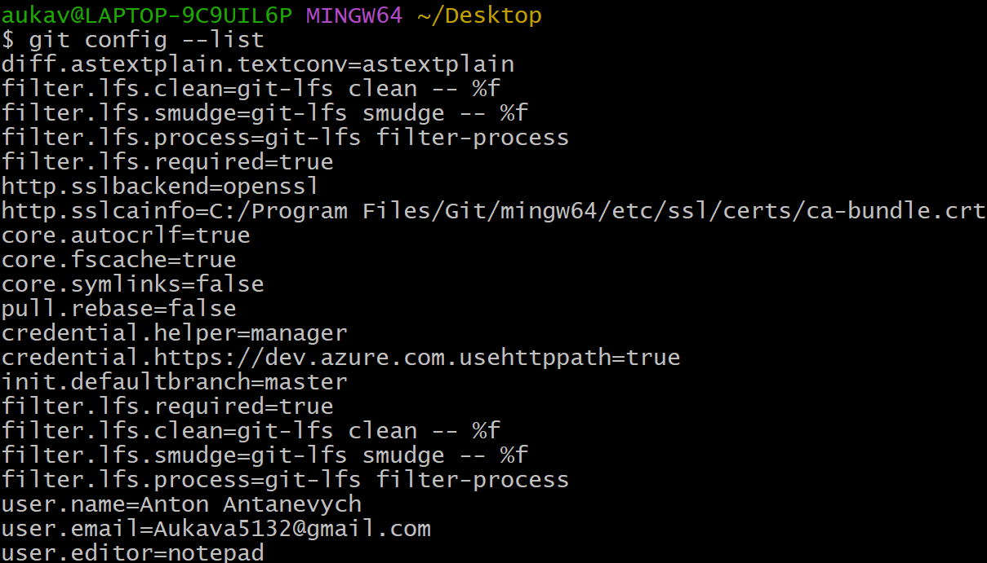



Створюю репозиторiй на GitHub

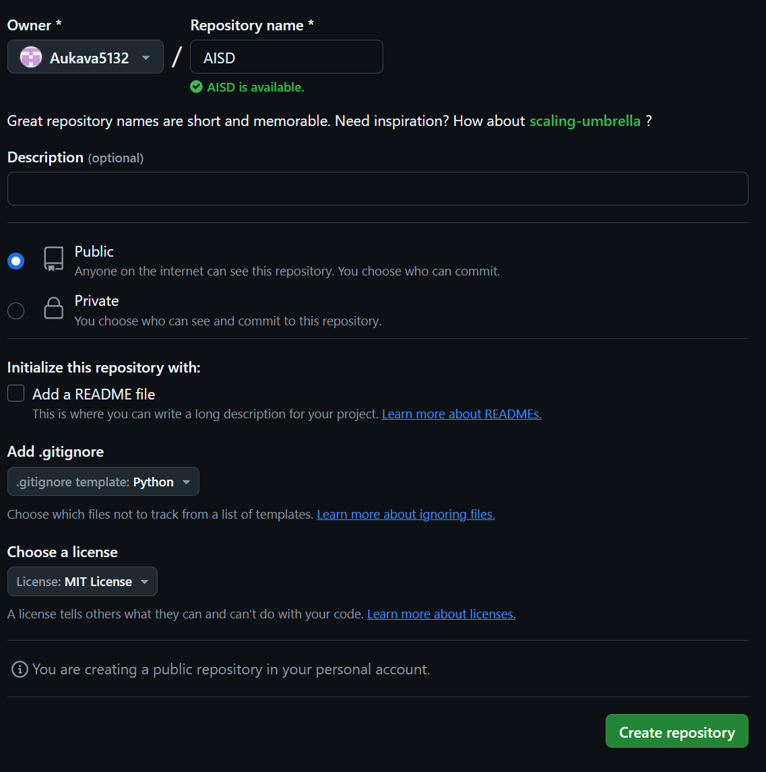

Створений репозиторiю

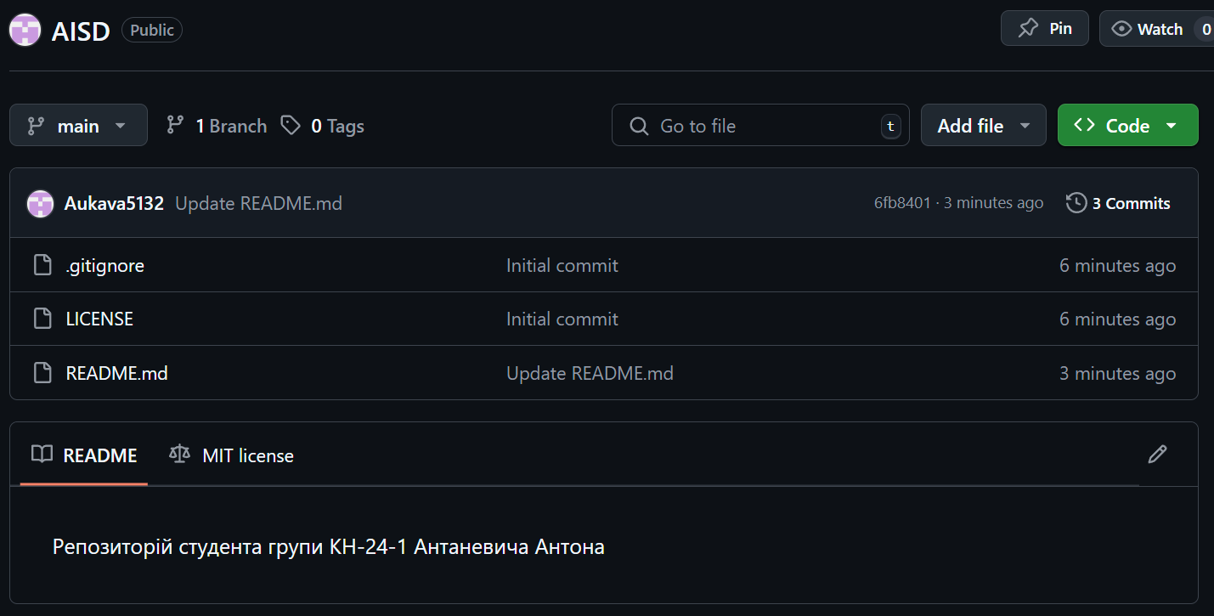

Клоную

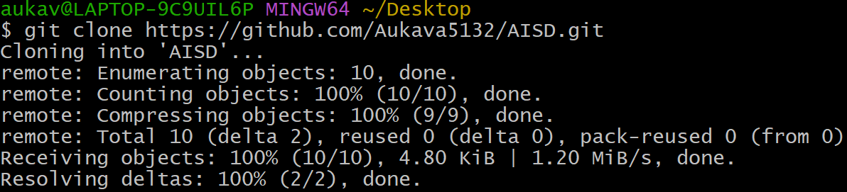

Створюю проект

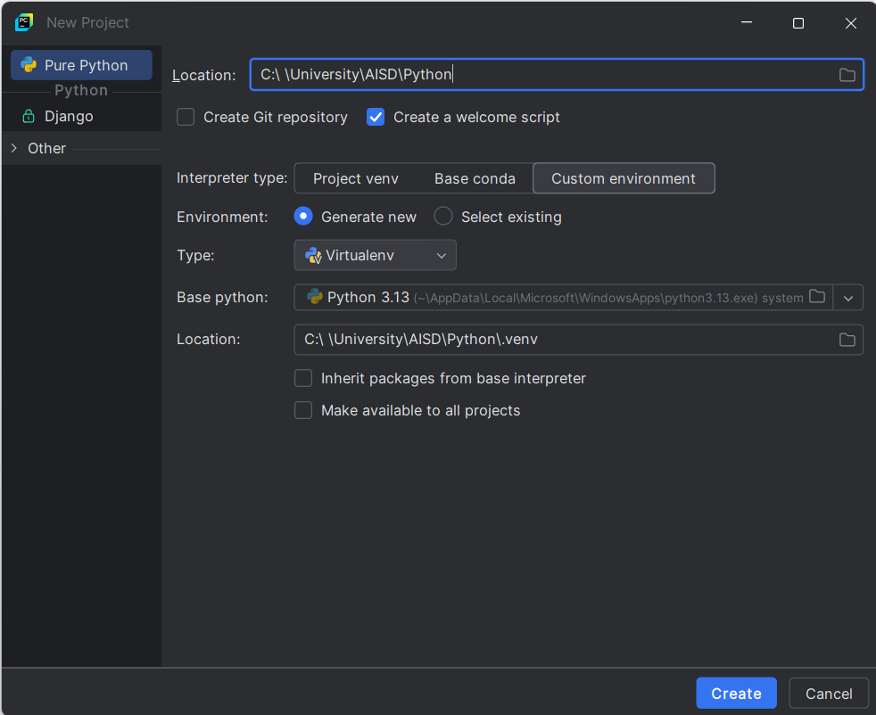

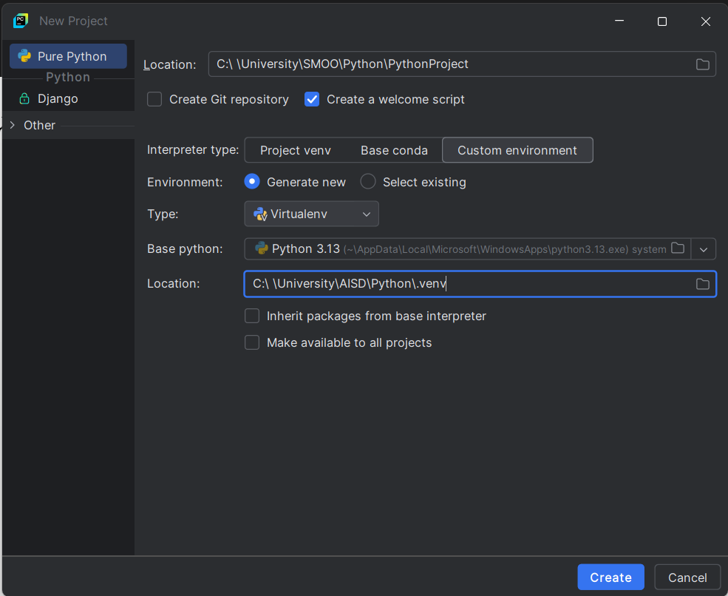

Створений проект

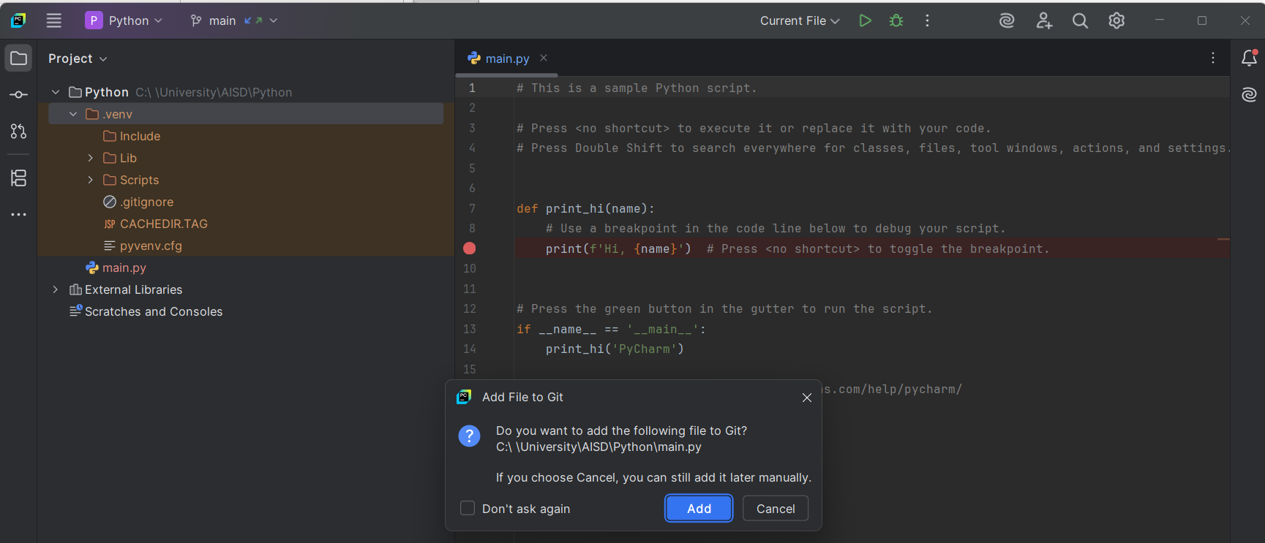

Оновлений репозиторiй

